HC-SR04

**超声波测距模块**

**用户手册**

**V-2018-2.0**

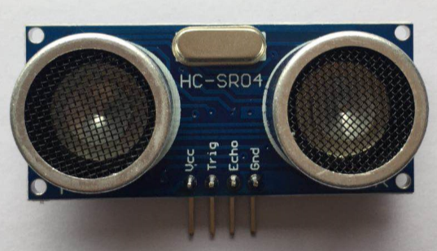

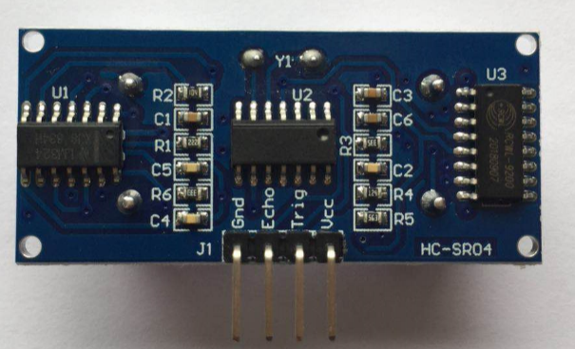

**概述:**

**HC-SR04（2018版本）**是一款软件与硬件尺寸完全兼容原版本HC-SR04的开放式超声波测距模块。2CM超小盲区，4.5M典型最远测距，2.2mA超低工作电流。采用升级解调芯片RCWL-9200,使其外围更加简洁,工作电压更宽（3-5.5V）。

**特点:**

* 专业解调测距芯片
* 3V-5.5V宽电压供电
* 2.2Ma工作电流
* 2cm最小盲区
* 软件完全兼容HC-SR04
* 2cm-450cm的超宽测量范围(测量平整墙面)
* 工作温度：-10℃-80℃

**接口定义:**

|  |  |  |
| --- | --- | --- |
| 序号 | 接口定义 | 说明 |
| 1 | Vcc | 供电电源 |
| 2 | Trig | GPIO模式为Trig,触发信号。 |
| 3 | Echo | GPIO模式为Echo,反馈信号。 |
| 4 | Gnd | 地 |

**性能参数:**

|  |  |  |  |  |  |
| --- | --- | --- | --- | --- | --- |
| 参数名称 | 备注 | 最小值 | 典型值 | 最大值 | 单位 |
| 工作电压 |  | 4 |  | 5.5 | V |
| 工作电流 |  |  | 2.2 |  | mA |
| 最大探测距离 | 平整墙面 | 350 | 450 | 600 | CM |
| 工作频率 |  |  | 40 |  | KHz |
| 盲区 |  |  | 3 | 4 | CM |
| 盲区 |  |  | 2 | 3 | CM |
| 探测精度 |  |  | ±2 |  | % |
| 分辨率 |  |  | 1 |  | mm |
| 探测角度 | 最大方向角度 |  | ±15 | ±20 | 度 |
| 测量周期时间 |  |  | 200 |  | mS |
| 输出接口模式 |  | GPIO | | |  |
| 工作温度 | 塑壳探头(需定制) | -10 |  | 60 | ℃ |
| 工作温度 | 铝壳探头 | -10 |  | 80 | ℃ |

**测量操作:**

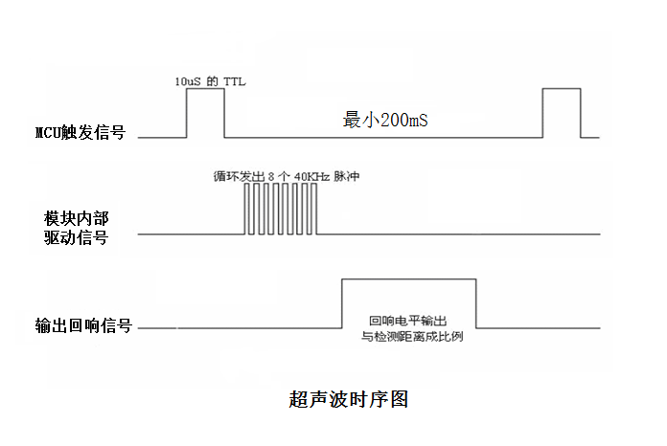

**线路图:**

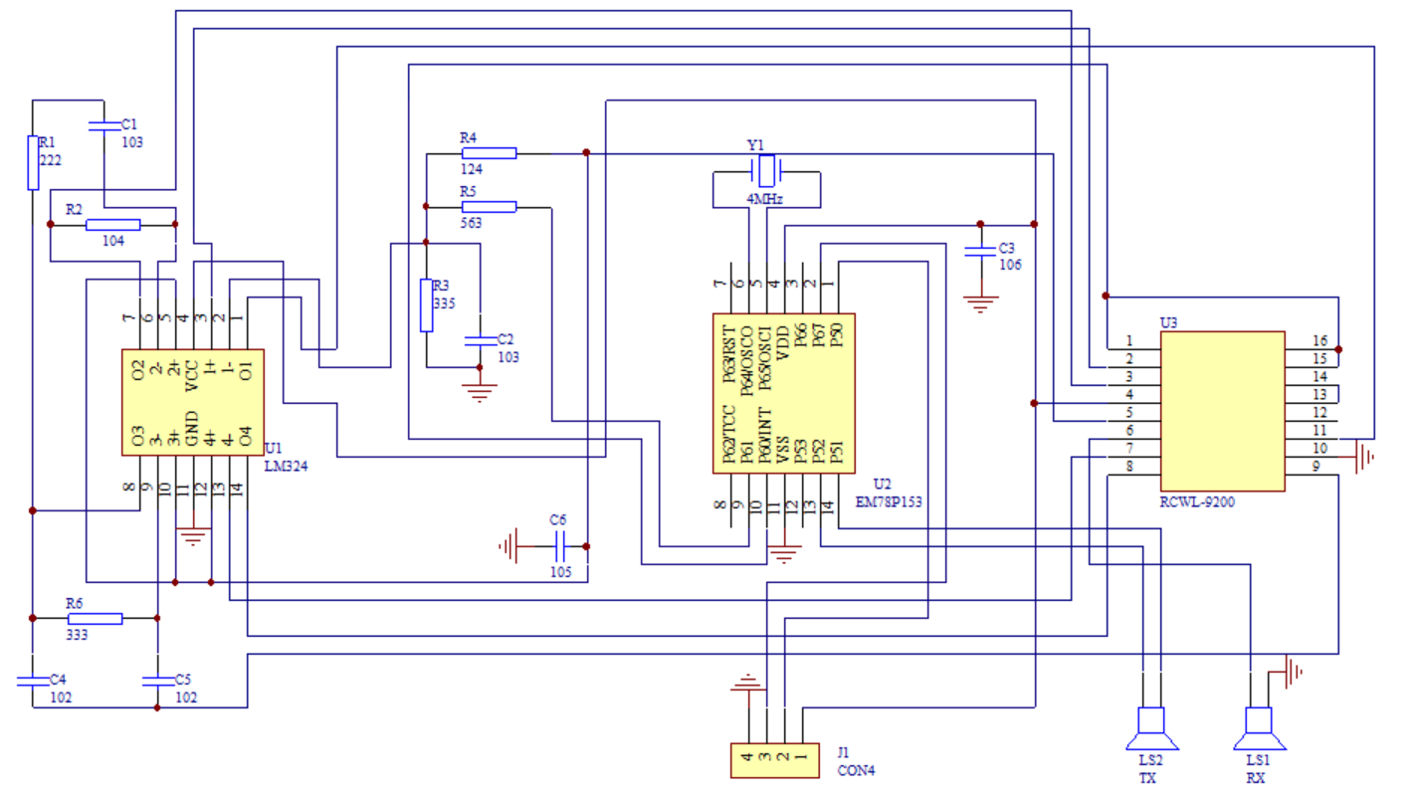

**应用注意:**

1：此模块不宜带电连接，如果要带电连接，则先让模块的Gnd端先连接。

2： 如果测试面不是很规则或测试远距离物体时，可采用多次测量的方法来校正。

3：两次测试间隔要不小于50mS。

4：如果客户需要将模块放入自己产品模具中，模块外围参数可能需要调整，批量前可以联系我司确定参数。

**外型尺寸:**

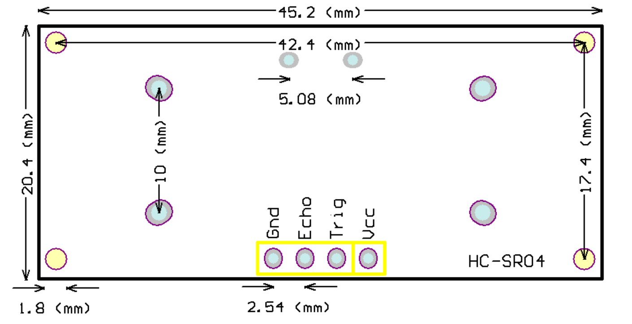

**性能测试:**

**采用arduino uno开发板测试，测试软件见附件。**

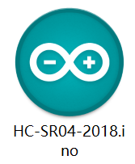

**采用RCWL-3300与UNO转接，具体链接如下：**

|  |  |  |
| --- | --- | --- |
| **序号** | **接口定义** | **UNO** |
| 1 | Vcc | 5V |
| 2 | Trig | A3 |
| 3 | Echo | A2 |
| 4 | Gnd | 地 |

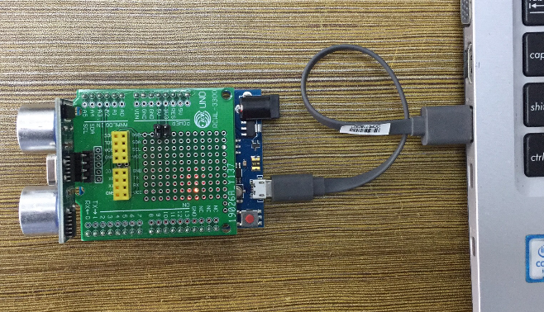

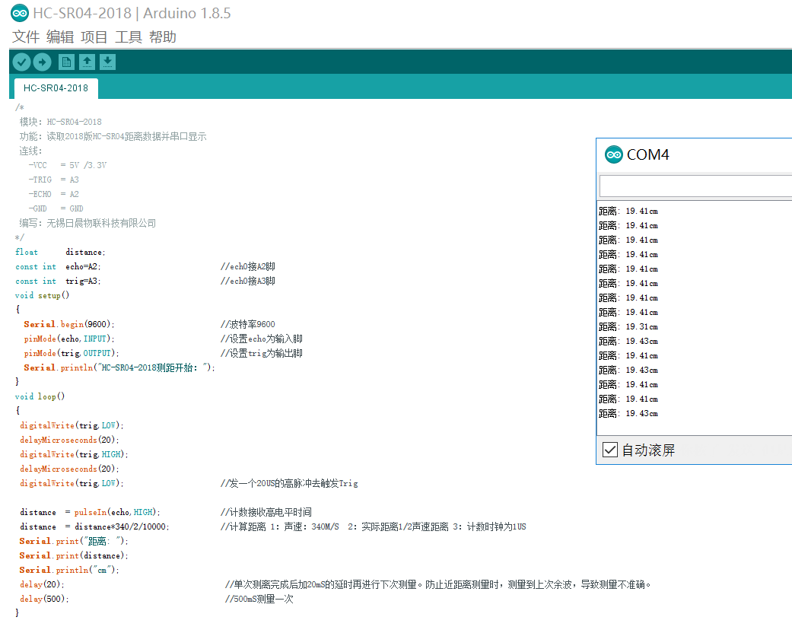

**最新更新资料可到百度云下载**

百度云资料下载:

<http://pan.baidu.com/s/1miNGWha>

网站:

[WWW.WX-RCWL.COM](http://www.wx-rcwl.com/)

邮箱:

[1126lxb@163.COM](mailto:1126lxb@163.COM)

电话:

18851501095

**本用户手册仅供参考，本公司保留对以上所有产品在可靠性、功能和设计改进方面做进一步说明的权利。用户手册的更改，恕不另行通知，客户可自行下载最新资料做设计参考。**

**不推荐使用在会由于故障或其它原因可能会对人身造成危害的地方。更不授权使用于救生、维生器件或系统中作为关键器件。无锡日晨物联科技有限公司拥有不事先通知而修改产品的权利。**